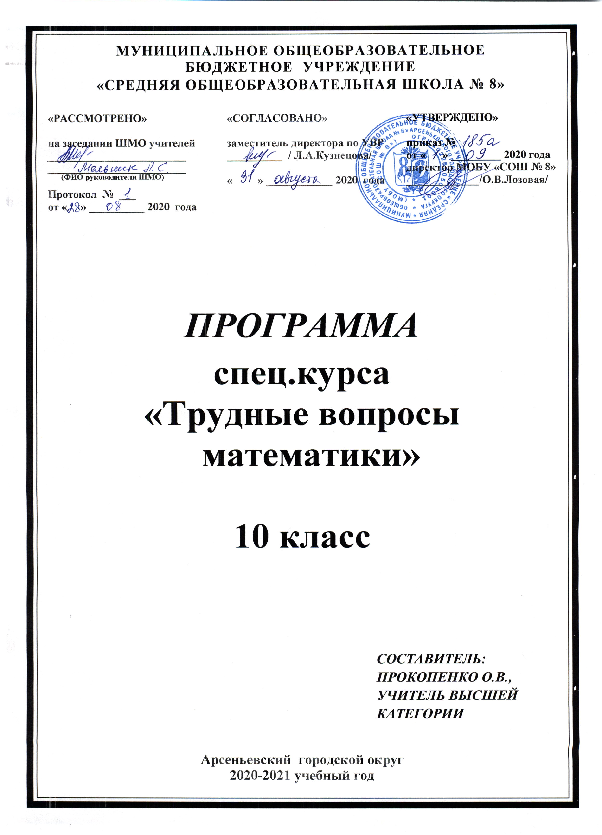

Пояснительная записка
Программа спец. курса предназначена для учащихся 10 классов, рассчитана на 34 часов.
Цель курса - создание условий для формирования и развития у обучающихся самоанализа и систематизации полученных знаний, углубленное изучение предмета.
Задачи курса:
- формирование и развитие у старшеклассников аналитического и логического мышления при проектировании решения задачи;
- расширение и углубление курса математики;
- формирование опыта творческой деятельности учащихся через исследовательскую деятельность при решении нестандартных задач;
- формирование навыка работы с научной литературой, использования различных интернет-ресурсов;
- развитие коммуникативных и общеучебных навыков работы в группе, самостоятельной работы, умений вести дискуссию, аргументировать ответы и т.д.
Рассчитанная на 34 часов, программа может быть реализована за 1 учебный год в10 классах, по 1 часу в неделю.
Виды деятельности на занятиях: лекция учителя, беседа, практикум, консультация, работа с компьютером.
Предполагаемые результаты.
Изучение данного курса дает учащимся возможность:
Углубить познания в области математики;
- повторить и систематизировать ранее изученный материал школьного курса математики;
- освоить основные приемы решения задач;
- овладеть навыками построения и анализа предполагаемого решения поставленной задачи;
- познакомиться и использовать на практике нестандартные методы решения задач;
- повысить уровень своей математической культуры, творческого развития, познавательной активности;
- познакомиться с возможностями использования электронных средств обучения, в том числе интернет-ресурсов, в ходе подготовки к итоговой аттестации в форме ЕГЭ.

Учебно-тематический план
№ | тема | Кол-во часов
1 | Нестандартные задачи по закреплению вычислительных навыков | 3
2 | Реальная математика | 5
3 | Моделирование и систематизация заданий по применению производной | 6
4 | Трудные вопросы геометрии. | 14
5 | Алгоритм решения и систематизация логарифмов. | 3
6 | Трудные вопросы тригонометрии | 3
7 | Решение нестандартных задач | 1

